PODZIAŁ FLORYSTA SEMESTR 2
4-5.02.2022
GRUPA A
SOBOTA: 8:00
NIEDZIELA: 15:30
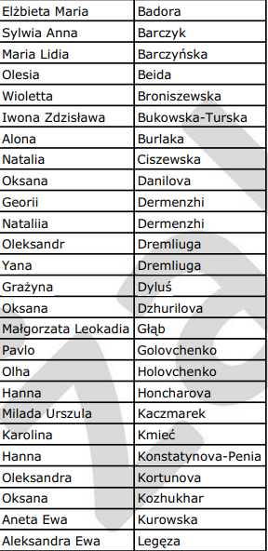

GRUPA B
SOBOTA: 10:30
NIEDZIELA: 13:00

